LUXUS STARTET DURCH: GUCCI STEIGT MIT ALPINE IN DIE FORMEL 1 EIN UND WIRD TITELPARTNER

27/05/2026

- Alpine wird ab Beginn der Saison 2027 unter dem Namen „Gucci Racing Alpine Formula One Team“ antreten
- Gucci Racing als eine neuer Kooperationspartner steht für Werte wie Performance, Präzision, Disziplin und Exzellenz in der Verbindung mit Luxus und Sport
- Alpine: traditionsreiche Motorsportmarke – steht für Exzellenz und entwickelt hochmoderne Performance für Straße und Rennstrecke

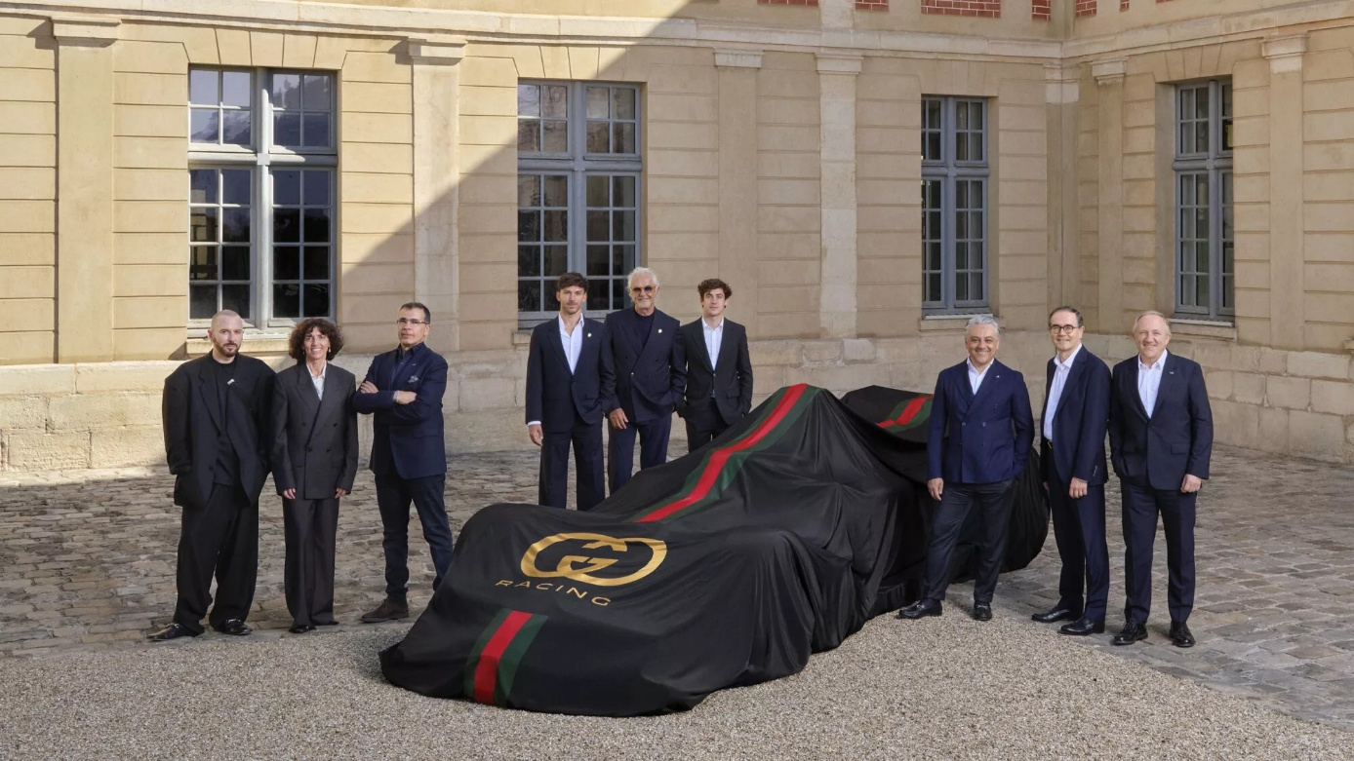
Bild: Francesca Bellettini, President und CEO von Gucci; Demna, Creative Director von Gucci; Philippe Krief, CEO von Alpine; Flavio Briatore, Executive Advisor des Alpine Formula One Teams; Pierre Gasly und Franco Colapinto, Fahrer des Alpine Formula One Teams; François-Henri Pinault, Chairman des Verwaltungsrats von Kering; Luca de Meo, CEO von Kering; François Provost, CEO der Renault Group.
Credit: Jean-François Robert/Modds

Paris, 27. Mai 2026 – Gucci gibt heute eine Partnerschaft mit dem Alpine Formula One Team bekannt. Erstmals übernimmt ein Luxusmodehaus die Rolle des Titelpartners eines Teams in der Königsklasse des Motorsports, der Formel 1. Ab der FIA Formel-1-Weltmeisterschaft 2027 wird das Team unter dem Namen „Gucci Racing Alpine Formula One Team“ antreten und in den Farben von Gucci fahren. Getragen von gemeinsamen Ambitionen und geteilten Werten führt die Kooperation Gucci Racing ein. Damit steht Gucci Racing für Werte wie Performance, Präzision, Disziplin und Exzellenz in der Verbindung mit Luxus und Sport. Die Partnerschaft mit dem Alpine Formula One Team stellt dabei erst den Anfang dar. Gucci Racing wird durch ein eigenes Logo sichtbar, das das ikonische ineinandergreifende G der Marke mit dem Schriftzug „Gucci Racing“ kombiniert.

Die Formel 1 ist heute eine Plattform mit beispielloser globaler Reichweite und Zugang zu einem schnell wachsenden, zunehmend vielfältigen und hochwertigen Publikum in strategisch wichtigen Märkten. Ein Umfeld, das es Gucci ermöglicht, Begehrlichkeit, Sichtbarkeit und kulturelle Relevanz der Marke in einem Umfang und mit einer Frequenz zu stärken, die nicht vergleichbar ist.

Gucci bewegt sich seit jeher an der Schnittstelle von Tradition, Innovation und zeitgenössischer Kultur – Motorsport fügt sich nahtlos in dieses Spannungsfeld ein. Diese Partnerschaft vereint die mutige Kreativität von Gucci mit der ingenieurtechnischen Exzellenz und dem Wettbewerbsgeist eines der dynamischsten Teams in der Formel 1.
Die Marke Alpine wurde 1955 von Jean Rédélé gegründet, dessen Motorsport-Ambitionen eine völlig neue Art von Sportwagen hervorbrachten. Diese Historie ist eng mit dem Motorsport-Erbe der Renault Group verbunden, die seit 1977 zu den Gründern der Formel 1 gehört.

Mit einem derzeit starken fünften Platz im Teamranking und Fahrern, die in dieser Saison weiter an Momentum gewinnen, sowie einem klaren Fortschrittspfad, spiegelt diese Zusammenarbeit auch Guccis eigenen Anspruch auf neue Energie und globale Strahlkraft wider. Die Partnerschaft ist bewusst über reine Sichtbarkeit hinaus angelegt und wird in den kommenden Saisons durch eine starke Aktivierung erfahren. Von Content und Produkten bis hin zu exklusiven Kundenerlebnissen und außergewöhnlichen Events. Das Ziel: Eine unverwechselbare und wirkungsstarke Plattform aufzubauen.

Francesca Bellettini, Presidentin und Chief Executive Officer von Gucci:
„Diese Partnerschaft mit dem Alpine Formula One Team schreibt ein neues Kapitel: Gucci wird zum ersten Luxusmodehaus, das als Titelpartner in der Formel 1 auftritt. Das unterstreicht unseren Anspruch an die Marke und die Rolle, die Gucci auf dieser Bühne einnehmen soll. Die Formel 1 vereint heute auf einzigartige Weise Performance, Kultur und globale Reichweite, und das Alpine Formula One Team ist der richtige Partner, um diese Vision zum Leben zu erwecken. Gucci Racing ist mehr als eine Präsenz auf der Startaufstellung: Es ist Ausdruck dessen, wer wir sind und wohin wir die Marke entwickeln wollen. Und es wird noch viel mehr folgen. Wir danken Alpine und der gesamten Renault Group für den gemeinsamen Ehrgeiz.“

Luca de Meo, Chief Executive Officer von Kering:
„Die Formel 1 hat sich längst über den Sport hinaus zu einer der weltweit stärksten Premium-Content-Plattformen entwickelt, die jede Saison über 1,5 Milliarden Menschen erreicht und ein schnell wachsendes, jüngeres und zunehmend weibliches Publikum begeistert. Als Raum für Kreativität, Exzellenz und menschliche Höchstleistungen sehen wir darin eine einzigartige Plattform für Luxusmarken, Grenzen zu verschieben, starke Verbindungen zu schaffen und nachhaltigen Markenwert aufzubauen.“

François Provost, Chief Executive Officer der Renault Group:
„Die Formel 1 ist eine der dynamischsten und attraktivsten Plattformen im globalen Sport. Für die Renault Group als traditionsreicher Hersteller ist sie ein starkes Instrument, um die Ambitionen von Alpine zu unterstützen: Bekanntheit, Begehrlichkeit und Einfluss in Märkten auszubauen und gleichzeitig neue Zielgruppen und junge Generationen zu erreichen. Wir freuen uns auf die Zusammenarbeit mit Kering und blicken der Partnerschaft mit Gucci ab 2027 entgegen.“

Flavio Briatore, Executive Advisor des Alpine Formula One Teams:
„Die Partnerschaft mit einer so renommierten Marke wie Gucci als Titelpartner des Alpine Formula One Teams macht mich unglaublich stolz. Gleichzeitig bin ich begeistert von den Möglichkeiten, die sich daraus ergeben, und von dem, was wir gemeinsam auf globaler Ebene erreichen können. Das Team in Enstone hat eine Tradition darin, Dinge anders zu machen, und hat bereits bewiesen, dass Fashion in der Formel 1 ganz vorne mitfahren kann. Mit der verbesserten Performance auf der Strecke und dem besten Saisonstart in der Geschichte von Alpine unterstreicht diese Zusammenarbeit den wachsenden Schwung hinter dem Team. Ich danke Luca und Francesca für ihr Vertrauen und ihren Einsatz, dieses Projekt Realität werden zu lassen.“

ÜBER GUCCI

Gucci wurde 1921 in Florenz gegründet und zählt zu den weltweit führenden Luxusmarken. Unter der Leitung von President und CEO Francesca Bellettini und mit Demna als Creative Director definiert das Haus Luxus und Mode immer wieder neu und verbindet Kreativität, italienische Handwerkskunst und Innovation. Gucci gehört zum globalen Luxuskonzern Kering, der kreative Marken in den Bereichen Couture, Prêt-à-porter, Lederwaren, Schmuck, Brillen und Beauty vereint.
Weitere Informationen unter: www.gucci.com

*****
MEDIENKONTAKTE

Valeska Haaf
Direktorin Kommunikation
valeska.haaf@renault.at
+43 (0) 699 1680 1103
Tizian Ballweber
Produkt-PR Spezialist
tizian.ballweber@renault.at
+43 (0) 699 1680 1104
www.media.renault.at

ÜBER ALPINE

Gegründet 1955 von Jean Rédélé, hat sich Alpine als unverwechselbare französische Sportwagenmarke etabliert. 2017 präsentierte die Marke die neue Alpine A110 ein Modell, das die DNA von Alpine in ihrer reinsten Form verkörpert: konsequenter Leichtbau, ein intensives Fahrerlebnis und französisches Savoir faire. Mit der Gründung der Alpine Business Unit im Jahr 2021 wurde die Basis für die Zukunft der Marke gelegt getragen vom Erbe des historischen Werks in Dieppe sowie vom technischen Know-how der Teams von Alpine Racing und Alpine Cars. Als eigenständige Marke innerhalb der Renault Group entwickelt Alpine authentische und exklusive Sportwagen und fungiert zugleich als Innovationsmotor für die gesamte Gruppe. Dieses Know-how spiegelt sich auch im Motorsport wider: Alpine tritt in der Formel 1 und der FIA Langstrecken Weltmeisterschaft an und ist darüber hinaus über sein Customer Racing Programm in Disziplinen wie Rallye, Cup und GT4 aktiv. Mit der Einführung des sportlichen Kompaktmodells Alpine A290 im Jahr 2024 sowie dem ersten Sport Fastback der Marke, der Alpine A390 im Jahr 2025, schlägt Alpine ein neues Kapitel auf gemeinsam mit dem ikonischen Sportwagen Alpine A110.

Die fünf Alpine Stores in Österreich haben sich auf die Kundenberatung, die Kundenbetreuung und die Werkstatt-Leistungen für Alpine Cars spezialisiert. Sie befinden sich in Linz, in Graz, in Salzburg, in Tulln und in Wien.

